

**Petalinux Tabanlı CORDIC HW/SW CoDesign Projesi**

**Serhat Erdoğan, Hüseyin Berk Işıldak**

**Fenerbahçe Üniversitesi**

**Bilgisayar Mühendisliği**

**İstanbul, Türkiye**

**e-mail:** [serhat.erdogan@stu.fbu.edu.tr](mailto:serhat.erdogan@stu.fbu.edu.tr), [huseyin.isildak@stu.fbu.edu.tr](mailto:huseyin.isildak@stu.fbu.edu.tr)

**Proje özeti:** Bu proje kapsamında petalinux ortamından UART arayüzü üzerinden yakalanan iki sayı girişi verilip, beklenen çıktının aynı sonucu elde edilip edilmediği kontrol edilecektir. Sonuç UART arayüzü üzerinden PC’e gönderilecektir.

**Anahtar Kelimeler:** FPGA, Verilog, SystemVerilog, Petalinux.

**Abstract:** Within the scope of this project, we are going to design ALU and Instruction decoder blocks of a RISC-V processor by using the basic SystemVerilog language features.

**Keywords:** FPGA, Verilog, SystemVerilog, Petalinux.

1. **Giriş**

Bu proje kapsamında donanım hızlandırıcı olarak Xilinx’in CORDIC (COordinate Rotation DIgital Computer) IP’si kullanıldığı ve işlemcinin hesap yükünü donanım hızlandırıcıya aktardığı bir proje yapılacaktır. Bu donanım tasarımı PL tarafında hazırlandıktan sonra Petalinux ortamından veriler aktarılacaktır.

1. **Sistem Mimarisi**

**Xilinx Vivado Design Suite:** Xilinx Vivado Design Suite, FPGA geliştirme kartları üzerinde çalışmalar yapmak için gerekli olan tasarımı oluşturmak için kullanılmaktadır. Verilog, VHDL vb.. donanım tasarım dillerini alarak, FPGA’e konfigüre edilebilecek (Xilinx firması FPGA’leri için .bit uzantılı dosyalar) tasarım dosyasını oluşturur.

ZYNQ mimarisine sahip olan PYNQ geliştirme kartı üzerinde proje geliştirilmiştir. ZYNQ’in PS bölümü, tasarlanan özel bir modüle verileri besleyip, sonucunu alacak şekilde tasarlanmıştır.

1. **Kullanılan Yazılım**

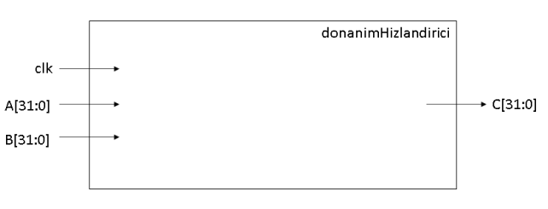

ZYNQ mimarisine sahip olan PYNQ geliştirme kartı üzerinde proje geliştirilecektir. ZYNQ’in PS (Processor) bölümü, tasarlanacak özel bir modüle verileri besleyip, sonucunu alacak şekilde tasarlanacaktır. Özel modülün giriş ve çıkışları yukarıda verilmektedir.

Bu modül içerisinde aşağıda verilen aritmetik işlemi yapan donanımı içermelidir.

C = SQRT(SQRT(a ^ 2 + B ^ 2) + A * B) SQRT

işlemi için CORDIC IP’si kullanılabilir. CORDIC IP’sinde bulunan SQRT fonksiyonu için unsigned integer seçeneği seçilebilir. AXI GPIO IP’si ile tasarlanan modülün giriş ve çıkışlarına bağlanmalıdır. PS tarafında A ve B sayıları örnek olarak 10 ve 20 olarak ayarlanıp giriş verilip, sonuç doğru üretildiğinde geriye değer alınmalıdır.

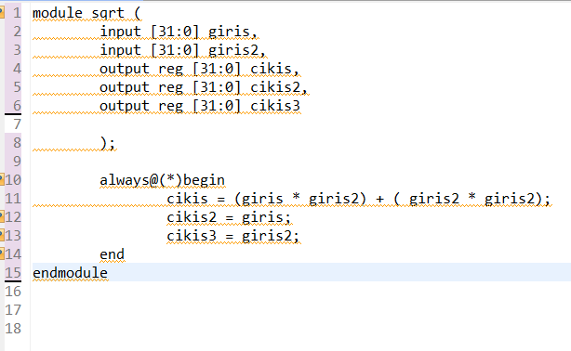

Yukarıdaki modül iki sayının karelerini alıp çıkışlara besler.

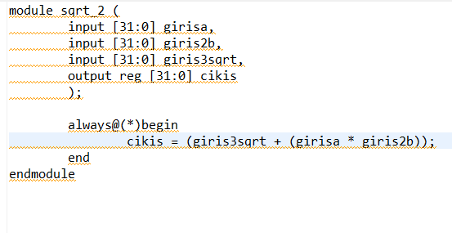

Yukarıdaki modül ise önceki modülden gelen iki sayıyı çarpıp onları kökü alınmış değer ile toplamaktır.

Bu adımdan sonra Linux ortamında bir proje oluşturulur. Linux ortamında proje oluşturup get-hw-description komutuyla proje konfigüre edilir.

Ve bu işlemden sonra da ‘petalinux-build’ komutu ile paketi compile edilir.

Bu adımdan sonra PuTTY ortamında geçilir ve kontroller yapılır.

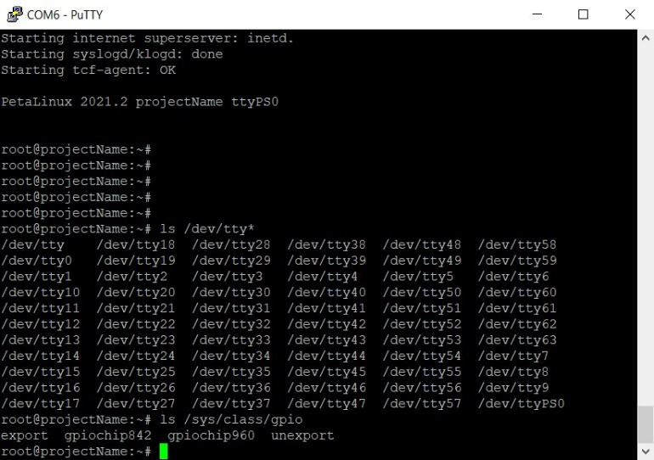

Ve PuTTY ile birlikte GPİO IP’ye ulaşılıp ulaşmadığını kontrol ederiz.

Bundan sonra FPGA’in statik IP atamasını (192.168.2.8) yapılır. Ardından network arayüzü yeniden başlatılarak, IP adresinin gelip gelmediği kontrol edilir.

Daha sonra WinSCP arayüzünden ethernet altyapısını ayağa kaldırılması sağlanır. Sonrasında kod derlenir. Çalıştırma yetkisi verilir ve çalıştırlır.

Bu adımdan sonra C# ile görsel arayüz tasarlanır. Com-6’nın açılıp açılamadığının kontrolü yapılır ve sonra fonksiyon içerisinde com-6’dan veri transferine başlanır.

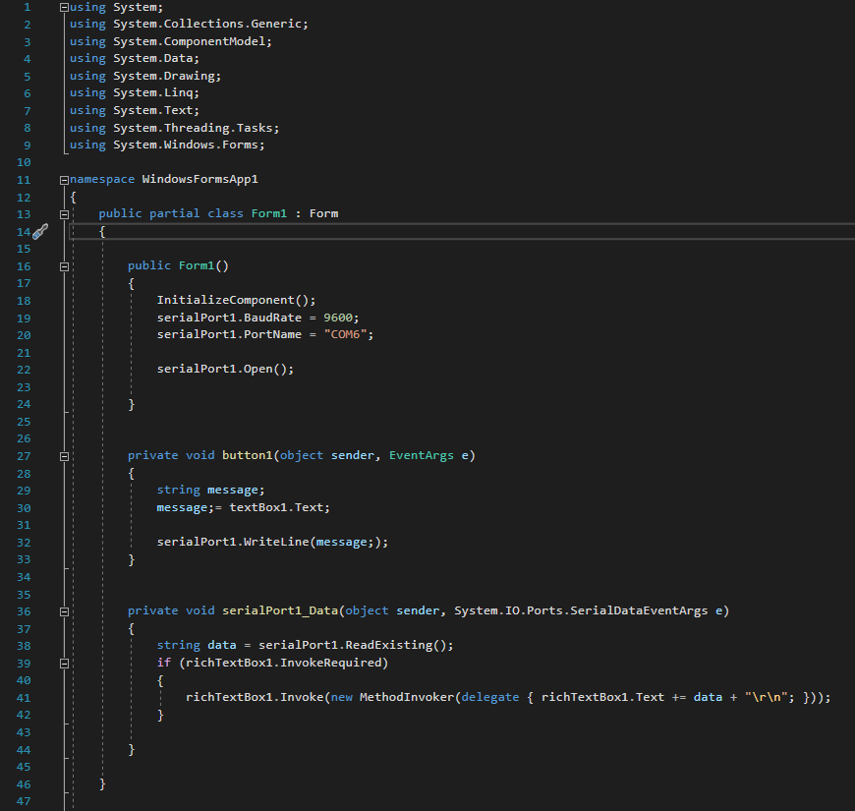

1. **Sonuçlar**

Bu proje kapsamında Petalinux ortamından UART arayüzü üzerinden yakalanan iki sayı girişi verilip, beklenen çıktının aynı sonucu elde edilip edilmediği kontrol edildi ve sonuç UART arayüzü üzerinden PC’e gönderilmiştir. Bu proje sayesinde petalinux, Uart, C# ve PuTTY gibi programları iyice öğrenmiş olduk. Petalinux ve FPGA’ler hakkındaki bilgimizi iyice pekiştirdik.

1. **Proje Ekibi**

**Serhat Erdoğan**

03.06.2000 tarihinde Doğdu 2018 yılında Yalova Uğur Okulları’ndan mezun oldu. Fenerbahçe Üniversitesi’nde Bilgisayar Mühendisliği bölümünde lisans eğitimi almakta.İngilizce biliyor. Orta seviye C, c++ ve python dili ve HTML, CSS, Javascript ve django biliyor.

**Hüseyin Berk Işıldak**

25.04.2000 tarihinde doğdu.2018 yılında Yusuf Kemalettin Perin Fen Lisesi'nden mezun oldu. Fenerbahçe Üniversitesi Bilgisayar Mühendisliği bölümünde lisans eğitimi almakta. Orta seviye C, c++ ve python dili biliyor.

**Referans Dosyalar**

**Github:** https://github.com/serhaterdogan77/Petalinux-Tabanli-CORDIC-HW-SW-CoDesign.git

**Youtube** **:** https://www.youtube.com/watch?v=rZX0Syvnphg&ab_channel=BerkI%C8%99%C4%B1ldak

**Kaynaklar**

http://www.levent.tc/files/courses/embedded_systems/project/BLM336_proje_spesifikasyonlari.pdf